DALLMER Balkonablaufgehäuse 84 FPO-PP, DN 50

Dallmer

Eigenschaften

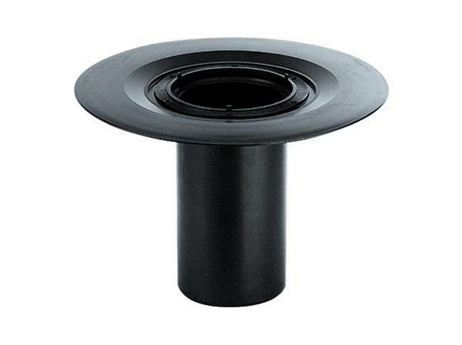

GTIN:

4001636837127

HAN:

837127

Beheizbarkeit Ablauf

ohne Begleitheizung

Produkt

Ablaufgehäuse

Werkstoff

Kunststoff

Stutzen-Ausführung

senkrecht

Nennweite DN

50,00